Предмет | Ансамбль
Класс | Веснянка, 2 г.о.
Тема урока | Разбор шуточной песни Самарской области «Проходила девица бережком»  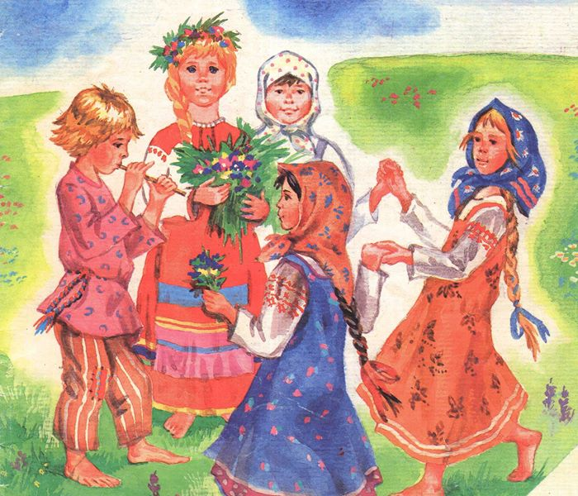
Сегодня на уроке мы научимся | - Правильно проговаривать текст в ритме песни.  - Петь первый куплет песни «Проходила девица бережком» (отдельно по голосам).  - Держать три ложки в двух руках, выполняя базовые элементы.
Для изучения темы предлагаю вам | - Просмотреть видеоуроки  https://vk.com/club46638454?z=video90662855_456239125%2Ffbef1892912013d08b%2Fpl_post_-46638454_1145  https://vk.com/club46638454?z=video90662855_456239124%2Fce51dec5d9b87d15ae%2Fpl_post_-46638454_1144
Дополнительные ресурсы | - https://vk.com/club46638454
Домашнее задание (при наличии) | - Разучить свою партию 1-го куплета песни «Проходила девица бережком».  - Играть на 3-х ложках, выполняя базовые элементы.  - Тренировать навык правильного хвата 2-х ложек.  - Выучить базовые элементы с ложками.

